АМЕЛЬЧАКОВ ИГОРЬ ФИЛИППОВИЧ

Начальник Санкт-Петербургского университета МВД России кандидат юридических наук, доцент

Заслуженный сотрудник органов внутренних дел Российской Федерации генерал-лейтенант полиции
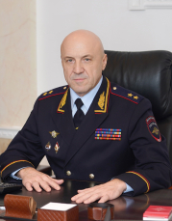
Родился 10 июня 1967 года в Белгородской области.
После прохождения срочной службы в Вооруженных Силах СССР в 1987 году поступил в Белгородскую специальную среднюю школу милиции МВД СССР.
Закончив обучение в 1989 году, проходил службу в должности участкового инспектора милиции отдела внутренних дел Новооскольского райисполкома Белгородской области.
В 1994 году окончил Московский институт МВД России.
С 1994 по 2003 год Игорь Филиппович замещал руководящие должности в подразделениях Московского университета МВД России.
В 1999 году с отличием окончил Академию управления МВД России.
С 2003 по 2007 год руководил Тамбовским филиалом Московского университета МВД России.
C 2007 по 2010 год проходил службу в Департаменте кадрового обеспечения МВД России.
С 2010 по 2022 год руководил Белгородским юридическим институтом МВД России имени И.Д. Путилина.
Указом Президента Российской Федерации от 5 декабря 2022 года назначен начальником Санкт-Петербургского университета МВД России.
26 июля 2011 года генерал-майору милиции Игорю Филипповичу Амельчакову присвоено специальное звание генерал-майор полиции.
Указом Президента Российской Федерации от 19 февраля 2024 года № 129 присвоено специальное звание генерал-лейтенант полиции.
За добросовестное исполнение служебных обязанностей Игорь Филиппович удостоен государственных наград – ордена Почета и медали «За отличие в охране общественного порядка». Неоднократно поощрялся руководством Министерства внутренних дел Российской Федерации, награжден ведомственными наградами, нагрудным знаком «Почетный сотрудник МВД», имеет почетное звание «Заслуженный сотрудник органов внутренних дел Российской Федерации».

ТИМОФЕЕВА АННА АНАТОЛЬЕВНА

Первый заместитель начальника Санкт-Петербургского университета МВД России кандидат педагогических наук генерал-майор полиции
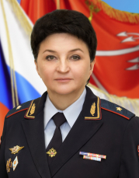
Родилась в 1969 году в г. Волгограде.
В 1991 году окончила Волгоградский государственный педагогический институт по специальности «Математика», в 2020 году окончила Академию управления МВД России по направлению подготовки «Государственное и муниципальное управление».
Трудовую деятельность начала в Волгоградском государственном педагогическом университете. С 1991 по 1994 годы работала на кафедре методики преподавания.
В 1994 году поступила на службу в органы внутренних дел.
С 1994 года замещала должности среднего и старшего начальствующего состава в образовательных учреждениях высшего образования МВД России г. Волгограда.
С 2010 по 2014 годы замещала должность начальника учебного отдела Волгоградской академии МВД России.
С мая 2014 года замещала должность первого заместителя начальника Волгоградской академии МВД России.
С 6 марта 2023 годы Указом Президента Российской Федерации назначена на должность первого заместителя начальника Санкт-Петербургского университета МВД России.
Указом Президента Российской Федерации от 19 февраля 2024 года № 129 присвоено специальное звание генерал-майор полиции.
Награждена ведомственными наградами.

БАВСУН МАКСИМ ВИКТОРОВИЧ

Заместитель начальника Санкт-Петербургского университета МВД России (по научной работе) доктор юридических наук, профессор полковник полиции
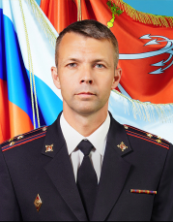
Родился 16 августа 1976 года в с. Александровское Александровского района Томской области.
В 1998 году окончил Омский юридический институт МВД России по специальности «Юриспруденция».
В органах внутренних дел служит с 1994 года. Служебную деятельность начинал слушателем Омского юридического института МВД России, по окончании которого с 1998 года проходил службу оперуполномоченным в подразделениях УВД Омской области.
В 1999 году поступил на обучение в адъюнктуру Омского юридического института МВД России. После окончания адъюнктуры с 2002 года проходил службу в Омской академии МВД России, замещал должности профессорско-преподавательского состава кафедры уголовного права, прошел путь от преподавателя до начальника кафедры.
В сентябре 2017 года назначен на должность заместителя начальника Омской академии МВД России (по научной работе).
С 6 августа 2020 года назначен на должность заместителя начальника Санкт-Петербургского университета МВД России (по научной работе).
Заслуженный юрист Российской Федерации. Награжден ведомственными наградами.

ПОЛЯНСКИЙ АЛЕКСАНДР ВЯЧЕСЛАВОВИЧ

Заместитель начальника Санкт-Петербургского университета МВД России (по организации службы) полковник полиции
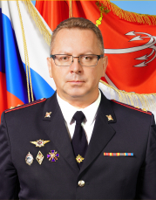
Родился 27 августа 1972 году в г. Артемовск Перевальского района Луганской области.
С 1991 по 1994 год проходил службу в Вооруженных силах Российской Федерации.
В 1995 году поступил на службу в органы внутренних дел.
В 2000 году окончил Санкт-Петербургский университет МВД России.
С 2000 по 2003 год замещал должности следователя и старшего следователя в УВД Василеостровского района ГУВД г. Санкт-Петербурга и Ленинградской области.
С 2003 по 2016 год замещал должности командного состава на факультете подготовки следственных работников Санкт-Петербургского университета МВД России.
В 2016 году продолжил службу на руководящих должностях факультета подготовки сотрудников для подразделений по работе с личным составом Санкт-Петербургского университета МВД России.
В 2022 году приказом Министра внутренних дел Российской Федерации назначен на должность заместителя начальника Санкт-Петербургского университета МВД России (по организации службы).
Награжден ведомственными наградами.

ЛАМПАДОВА СВЕТЛАНА СЕРГЕЕВНА

Заместитель начальника Санкт-Петербургского университета МВД России (по заочному обучению) кандидат юридических наук, доцент полковник полиции
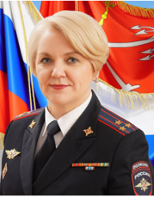
Родилась 27 октября 1976 г. в г. Ленинграде.
В 1995 году окончила Санкт-Петербургскую специальную среднюю школу милиции МВД России.
В 1998 году окончила Санкт-Петербургскую академию МВД России.
С 1998 по 2002 год обучалась в адъюнктуре Санкт-Петербургского университета МВД России.
С 2002 по 2009 год замещала должности профессорско-преподавательского состава Санкт-Петербургского университета МВД России.
С 2009 по 2019 год замещала руководящие должности – заместителя начальника кафедры, начальника кафедры Санкт-Петербургского университета МВД России.
С 2019 по 2023 год замещала должность начальник управления учебно-методической работы Санкт-Петербургского университета МВД России.
3 октября 2023 года приказом Заместителя Министра внутренних дел Российской Федерации назначена на должность заместителя начальника Санкт-Петербургского университета МВД России (по заочному обучению).
Награждена ведомственными наградами.

